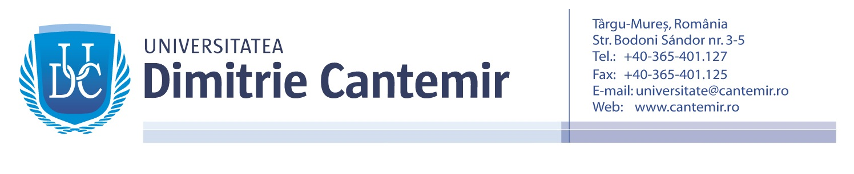Departamentul de Formare Profesională şi Studii Postuniversitare,

‘’Dimitrie Cantemir’’, Târgu Mureş

mail: universitatedimitriecantemir@gmail.com;
telefon: 0745116996

FIȘA DE ÎNSCRIERE CURS POSTUNIVERSITAR

DENUMIRE CURS POSTUNIVERSITAR „Profesor de sprijin pentru persoanele cu nevoi speciale”

NUMELE ÎNAINTE DE CĂSĂTORIE___________________________________________________
NUMELE DUPĂ CĂSĂTORIE / PRENUMELE____________________________________________
__________________________________________________________________________________
PRENUMELE PĂRINȚILOR__________________________________________________________

DATA ȘI LOCUL NAȘTERII__________________________________________________________

DOMICILIUL______________________________________________________________________

CNP______________________________________________________________________________

STUDII LICENȚĂ/SPECIALIZARE____________________________________________________

LOCUL DE MUNCĂ________________________________________________________________

FUNCȚIA_________________________________________________________________________

TELEFON_________________________________________________________________________

E-mail ____________________________________________________________________________

Aveti cont de utilizator, creat de către Universitatea Dimitrie Cantemir din Târgu Mureș? Da Nu
Anexez fişei de înscriere următoarele acte:
- copia conform cu originalul a diplomei de licenţă (adeverinţă de licenţă), însoțită de suplimentul descriptiv;
- copia certificatului de naştere;
- copia certificatului de căsătorie; (dacă si-au schimbat numele)
- copie CI/BI;
- adeverința medicală din care să rezulte că este apt medical să urmeze programul optat;
- dovadă plată după semnarea contractului de formare postuniversitară.

Am luat la cunoştinţă de achitarea taxei, prima rata la inceperea cursului, ratele următoare achitându-se până la susținerea examenului final, conform contractului.
Formularul conține informatii referitoare la datele dvs. si sunt necesare pentru informare privind ofertele de cursuri, completarea şi transmiterea materialelor de curs, facturilor si alte scopuri didactice. Prin transmiterea formularului confirmați faptul că sunteți de acord cu politica de protecție a datelor cu caracter personal aplicată de noi. Ne asumam obligația să administram în condiții de siguranță și numai pentru scopurile specificate, datele personale pe care ni le furnizați despre dumneavoastră.

DATA SEMNATURA

